

**COMUNE DI AVOLA**

**SETTORE 6**

**UFFICIO TRIBUTI - S.U.A.P – SVILUPPO ECONOMICO**

**Tel. 834819-561657- mail sviluppo.economico@comune.avola.sr.it**

**(** [**ufficitributi@pec.coume.avola.sr.it**](mailto:ufficitributi@pec.coume.avola.sr.it) **)**

**IMPOSTA DI SOGGIORNO**

MODALITA’ DI PAGAMENTO: **(OBBLIGATORIA DA 01/07/2021)**

PER POTER EFFETTUARE IL PAGAMENTO COLLEGARSI AL SEGUENTE LINK:

<https://linkmatesec.servizienti.it/LinkmateSec/?c=A522&M=2>

[](https://linkmatesec.servizienti.it/LinkmateSec/?c=A522&M=2)

**Scegliere**

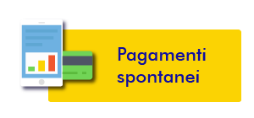

**Scegliere**

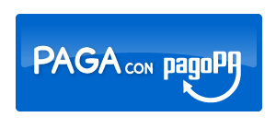

**Scegliere** nella lista “**IMPOSTA DI SOGGIORNO**”

**Scegliere** la Categoria della propria struttura

**Compilare** i campi “quantità” risultante dalla dichiarazione

**Compilare** i dati anagrafici

**Scegliere** la modalità di pagamento.

**Effettuare** il pagamento con la modalità prescelta.